**Ewijk - Slot Doddendael (GLD) [Internet-web-browser.svg](http://nl.wikipedia.org/wiki/Bestand:Internet-web-browser.svg)**[**51° 52' NB, 5° 45' OL**](http://www.nsesoftware.nl/wiki/maps.asp?params=51_52_27_N_5_44_51_E_type:landmark_zoom:16_region:NL&pagename=Slot_Doddendael)

* 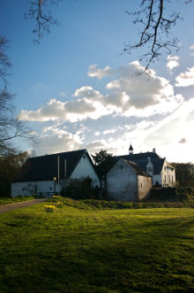Slot Doddendael ligt ten noordoosten van [Ewijk](http://nl.wikipedia.org/wiki/Ewijk_(Beuningen)) in de Nederlandse provincie [Gelderland](http://nl.wikipedia.org/wiki/Gelderland).
* Het slot, half verscholen in de bossen, bestaat grotendeels uit een witbepleisterd hoofdgebouw.
* De naam Doddendael dateert uit 1379.
* Tussen 1580 en 1590 speelde Doddendael een rol in de eerste fase van de [Tachtigjarige Oorlog](http://nl.wikipedia.org/wiki/Tachtigjarige_Oorlog).
* In 1591 werd door de prins [Maurits](http://nl.wikipedia.org/wiki/Maurits_van_Oranje) het kasteel in brand gestoken.
* Van 1656 tot 1662 is het hoofdgebouw herhaaldelijk verbouwd.
* In de [17e](http://nl.wikipedia.org/wiki/17e_eeuw) en [18e eeuw](http://nl.wikipedia.org/wiki/18e_eeuw) werd de kelder van het kasteel gebruikt voor de [rooms-katholieke](http://nl.wikipedia.org/wiki/Rooms-katholieke_Kerk) erediensten.
* Tot aan de [19e eeuw](http://nl.wikipedia.org/wiki/19e_eeuw) raakte het slot in verval.
* Daarna volgden vele restauraties.
* Het slot bestaat momenteel uit een rechthoekig hoofdgebouw met aan de voorzijde een aanbouw en een toren.
* In de [15e eeuw](http://nl.wikipedia.org/wiki/15e_eeuw) is een ommuring aangelegd en is de [gracht](http://nl.wikipedia.org/wiki/Gracht) tussen het huis en de muur gedempt.

